  Morro do Lena, Alto Vieiro · Apart. 4163·2401 - 951 Leiria  Tel.: +351·244 820 300 Fax: +351·244 820 310  estg@estg.ipleiria.pt https://www.ipleiria.pt/estg/ | DEI Departamento de Engenharia Informática  www.ipleiria.pt/estg/dei

Sistemas Gráficos e Interação

EID / EIPL

Registo da Avaliação Heurística Consolidada
 | Neste documento devem ser registados os resultados da consolidação da avaliação.

Identificação dos Estudantes Avaliadores:
Número | Nome
2230780 | André Magalhães Nunes
2221859 | David Costa Ferreira

Registos da avaliação heurística
 | Registo 1
Tarefa | Logótipo do website
Local | Canto superior esquerdo da página inicial
Heurística | 8
Descrição | O logótipo é inconsistente no tamanho das letras e pode induzir a erro sobre como se lê o logótipo.
Frequência | Sempre
Persistência | Sempre
Severidade | 1
Solução | Mudar o logótipo

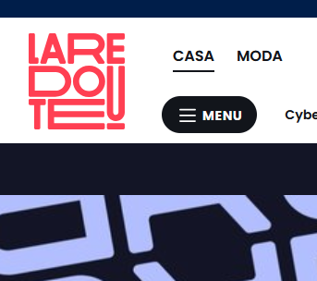

 | Registo 2
Tarefa | Descarregar a app
Local | Canto superior direito da página inicial
Heurística | 8
Descrição | O indicador de descarregar a app poderia estar mais destacado e com melhor representação
Frequência | Sempre
Persistência | Sempre
Severidade | 1
Solução | Destacar melhor através de um símbolo diferente ou uma cor diferente nas letras

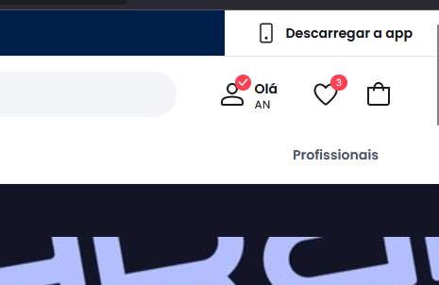

 | Registo 3
Tarefa | Mudar a língua que o website está
Local | Canto inferior direito da maioria das páginas do site
Heurística | 2
Descrição | A seleção de língua usa o país como indicador. Cada indicador deveria estar com a sua língua correspondente e não escrever as opções todas em inglês. Ex.: Portugal em português, Espanha em espanhol.
Frequência | Sempre
Persistência | Sempre
Severidade | 2
Solução | Traduzir o país na sua própria língua. Deixar a opção “International” como está.

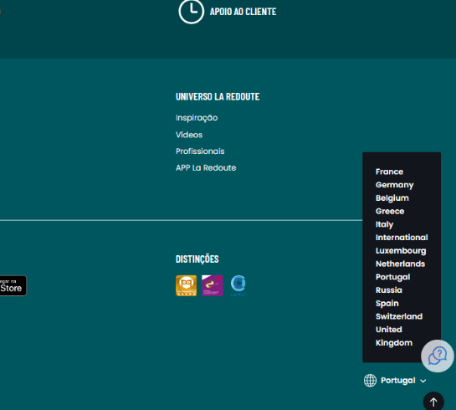

 | Registo 4
Tarefa | Iniciar sessão/criar conta
Local | Barra do email
Heurística | 9
Descrição | Durante a criação da conta, se escrever um email inválido, só diz email inválido e não dá exemplo de um email válido
Frequência | Sempre
Persistência | Sempre
Severidade | 1
Solução | Na opção de erro dar um exemplo de um email válido, como na mensagem de erro da subscrição da newsletter

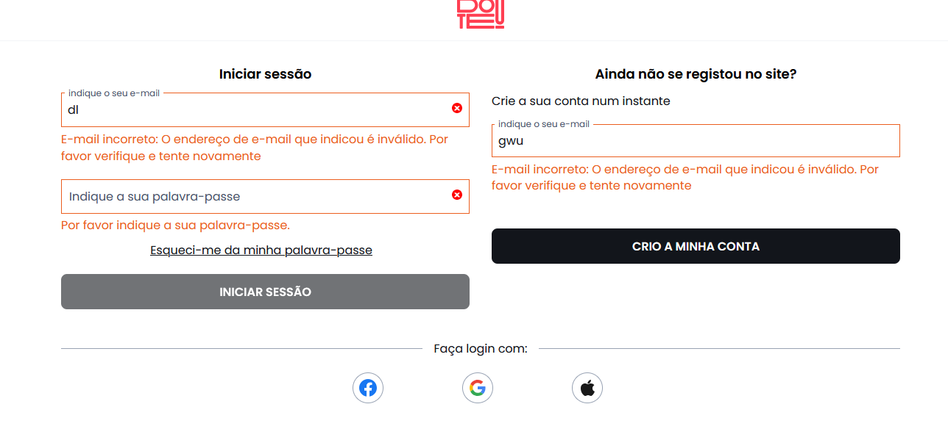

 | Registo 5
Tarefa | Ver LaRedoute profissionais
Local | Secção da LaRedoute profissionais
Heurística | 8
Descrição | O email da “equipa ao seu serviço” está sublinhado, muda o estado do cursor quando está por cima dele e aparenta ser clicável, apesar de não o ser.
Frequência | Sempre
Persistência | Sempre
Severidade | 1
Solução | Não mudar o estado do cursor quando está em cima do email.

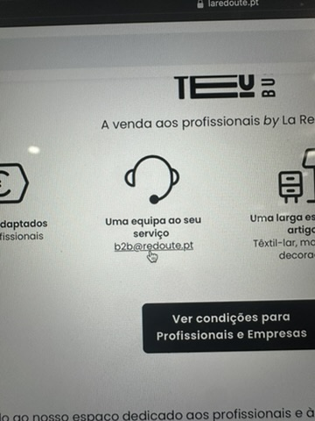

 | Registo 6
Tarefa | Selecionar país durante indicação ou modificação dos dados da conta
Local | No espaço da seleção do país dos dados da conta
Heurística | 8
Descrição | Na lista de países Liechtenstein esta em minúsculo enquanto os outros países estão em maiúsculo.
Frequência | Não aplicável
Persistência | Não aplicável
Severidade | 1
Solução | Mudar a opção Liechtenstein para que seja consistente

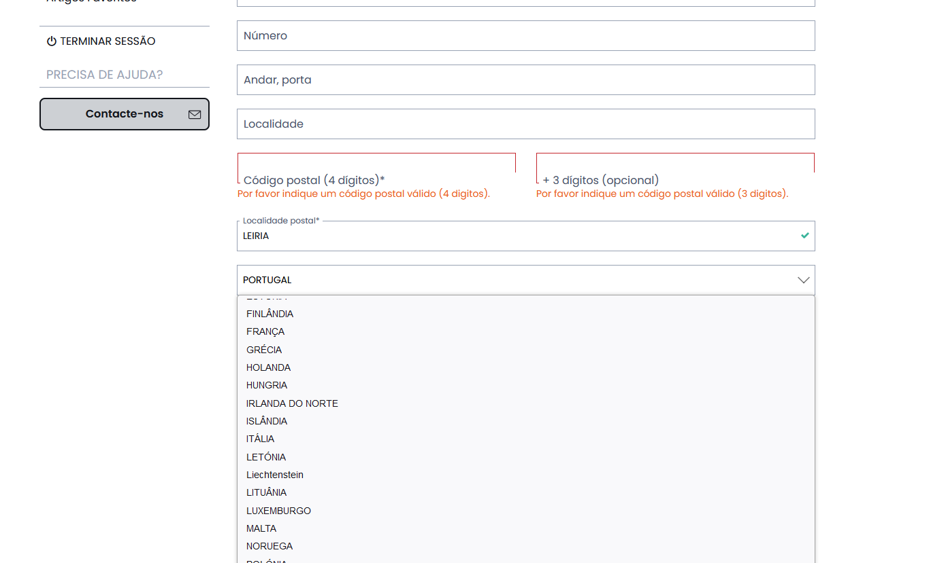

 | Registo 7
Tarefa | Seleção da morada durante a criação da conta
Local | No espaço da morada nos dados da conta
Heurística | 5
Descrição | Durante a seleção da morada, o site deixa meter moradas inexistentes e inválidas apesar de ter um lista de moradas para selecionar
Frequência | Não aplicável
Persistência | Não aplicável
Severidade | 3
Solução | Usar o seletor de moradas já existente e não deixar o utilizador escrever letras aleatórias e deixar validado na conta

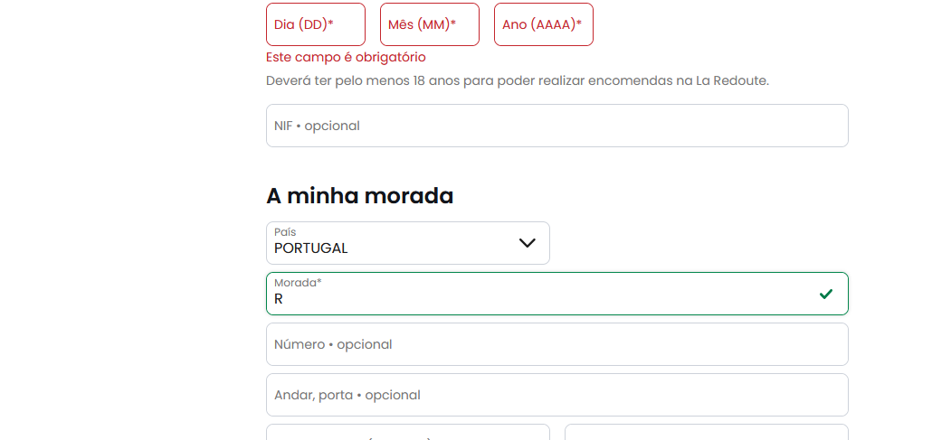

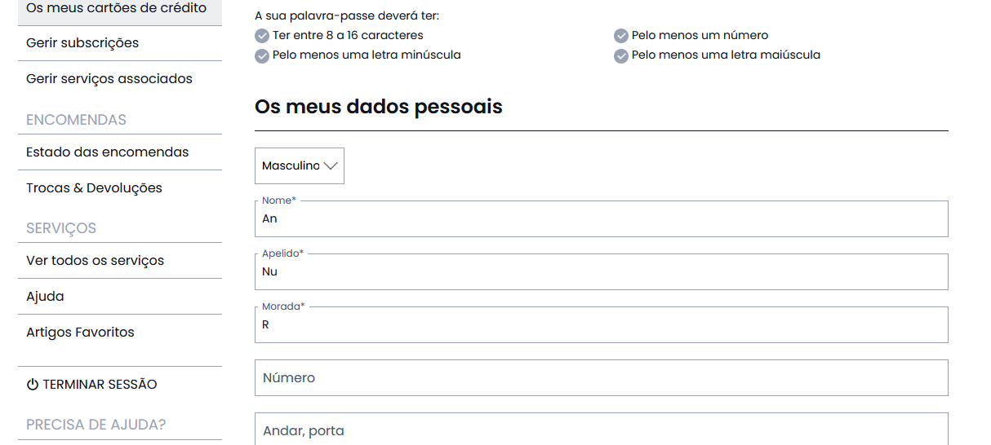

 | Registo 8
Tarefa | Descarregar a aplicação na app store da Apple
Local | Parte inferior do site, onde diz “descarregar na app store”
Heurística | 2
Descrição | Quando carrego no botão para ir para a app store, carrega um site em francês em vez de português. Só acontece no Windows e no botão da parte inferior do site
Frequência | Sempre
Persistência | Sempre
Severidade | 1
Solução | Corrigir o link para o site com a língua que está selecionada

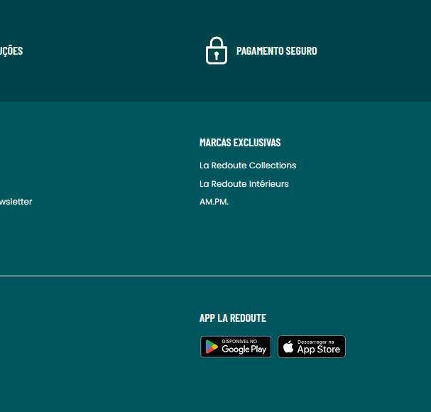

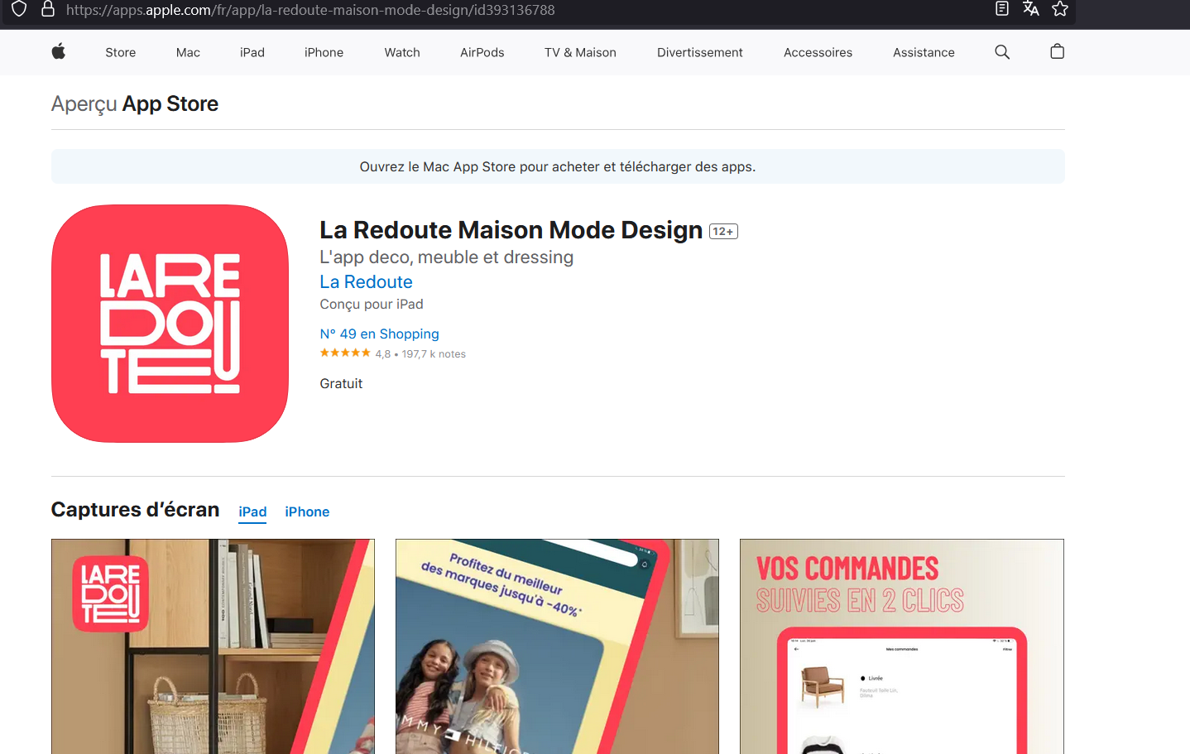

 | Registo 9
Tarefa | Ir para a página “esqueci-me da palavra-passe”
Local | Na página de esqueci-me da palavra-passe, em baixo do botão “confirmar”
Heurística | 8
Descrição | Há uma junção de palavras no texto “contacte o707 20 10 10”
Frequência | Sempre
Persistência | Sempre
Severidade | 1
Solução | Adicionar um espaço

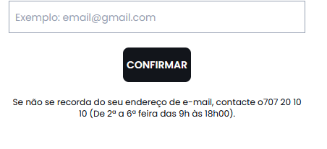

 | Registo 10
Tarefa | Ir para a secção “International” e mudar para um país onde a leitura é da direita para a esquerda
Local | Página inicial onde o país selecionado tem leitura da direita para esquerda
Heurística | 2
Descrição | Nos países onde a leitura é feita da direita para a esquerda, a forma coma as letras estão (tendência para a parte esquerda) não é adequada para esses países
Frequência | Não aplicável
Persistência | Não aplicável
Severidade | 1
Solução | Mudar a configuração do site para esses países

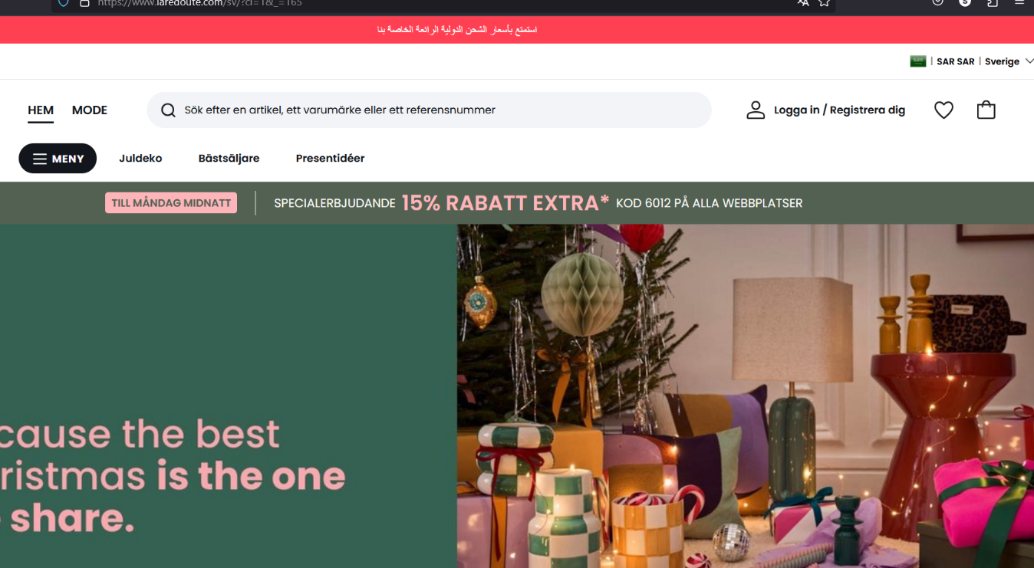

Tabelas com o resumo da avaliação consolidada
Heurística |  | Nº de vezes em que a heurística é violada
1 | Visibilidade do estado do sistema | 0
2 | Correspondência entre o sistema e o mundo real | 3
3 | Liberdade e controlo pelo utilizador | 0
4 | Consistência e standards | 0
5 | Prevenção de erros | 1
6 | Reconhecer em vez de relembrar | 0
7 | Flexibilidade e eficiência de utilização | 0
8 | Estética e desenho minimalista | 5
9 | Ajuda utilizadores a reconhecer e recuperar dos erros | 1
10 | Ajuda e documentação | 0
Total |  | 10

Severidade |  | Nº de vezes em que a severidade em causa foi atribuída
0 | Não existe consenso de que seja um problema de usabilidade | 0
1 | Problema cosmético | 8
2 | Problema menor | 1
3 | Problema significativo | 1
4 | Problema catastrófico | 0
Média |  | 1.3

